Pacco Bebedero, 05 de Enero 2025

**OFICIO Nº 005 – 2025 –DREP/UGELEC-DIEI/717/PB**

**SEÑORA :** Dra. Norka Belinda CCORI TORO

**DIRECTORA DE LA UNIDAD DE GESTIÓN EDUCATIVA EL COLLAO**

**CIUDAD. -**

**ASUNTO :** REMITO INFORME DE EDUCACION FISCA - PSICOMOTRICIDAD

**======================================================**

Es grato dirigirme a usted, con la finalidad de REMITIR INFORME DE EDUCACION FISICA PSICOMOTRICIDAD del año escolar 2024, de la Institución Educativa Inicial Nro. 717 Pacco Bebedero, de la comunidad del mismo nombre, distrito de Pilcuyo, Provincia de El Collao – Ilave, Puno..

Aplicamos talleres de psicomotricidad que puede llevarse a cabo dos veces por semana (según la planificación) y tiene una duración de 50 a 60 minutos por sesión existe una variedad de propuestas para su implementación, las cuales han sido desarrolladas pensando en las características de los niños y las niñas de 3 a 5 años de edad, buscando responder a las necesidades en las diferentes etapas que viven a lo largo del año escolar. De esta manera, cada propuesta puede repetirse por un período de dos a tres semanas o el tiempo que el grupo lo requiera.

Con estas propuestas pretendemos alcanzar los siguientes objetivos:

● Tomar conciencia del propio cuerpo y el de sus compañeros/as.

● Conocer progresivamente las principales partes del cuerpo.

● Control progresivo del equilibrio y control de las diversas coordinaciones

motoras.

● Desarrollar el ritmo corporal.

● Estimular la capacidad sensitiva centrada en sensaciones relativas al propio

cuerpo y al exterior.

● Valorar la actividad como parte del juego

● Desarrollar distintas habilidades motrices en las diversas actividades.

● Adquirir y desarrollar la coordinación general del cuerpo.

● Conocer el entorno que les rodea.

● Explorar de forma activa el entorno en que se lleva a cabo la actividad.

● Desarrollar las distintas formas de expresión y comunicación: lenguaje oral y

gestual.

● Fomentar la creatividad y la libertad en las distintas actividades motrices.

● Fomentar el juego grupal con sus iguales.

● Controlar las diversas coordinaciones motoras.

● Mejorar de la memoria.

● Interiorizar nociones de intensidad, tamaño y situación.

● Discriminar colores, formas y tamaños.

● Interiorizar nociones de situación y orientación.

● Tomar conciencia del propio cuerpo tanto global como segmentariamente.

● Conocer los componentes del esquema corporal: tono muscular, equilibrio,

actividad postural, respiración…

● Descubrir las nociones de dirección, distancia y situación.

● Desarrollar la coordinación viso manual y las posibilidades manipulativas

necesarias para realizar tareas relacionadas con las distintas formas de

representación (dibujar, rasgar, cortar, engarzar…)

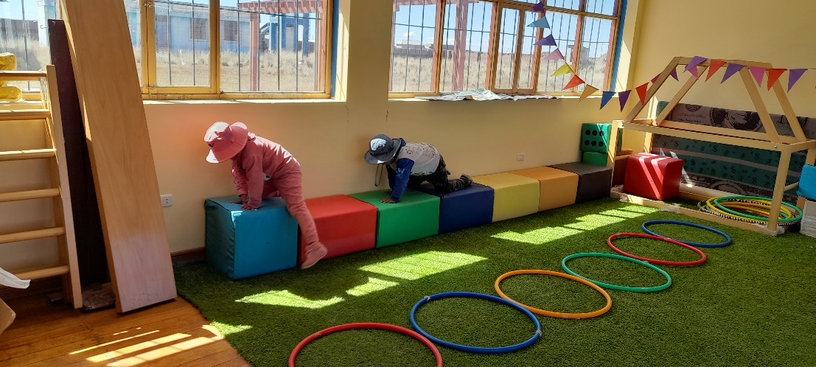

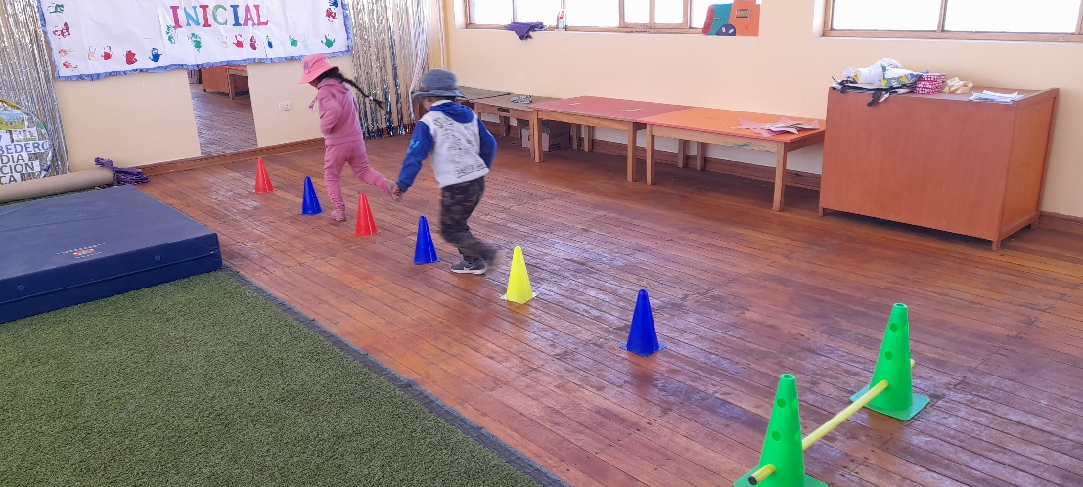

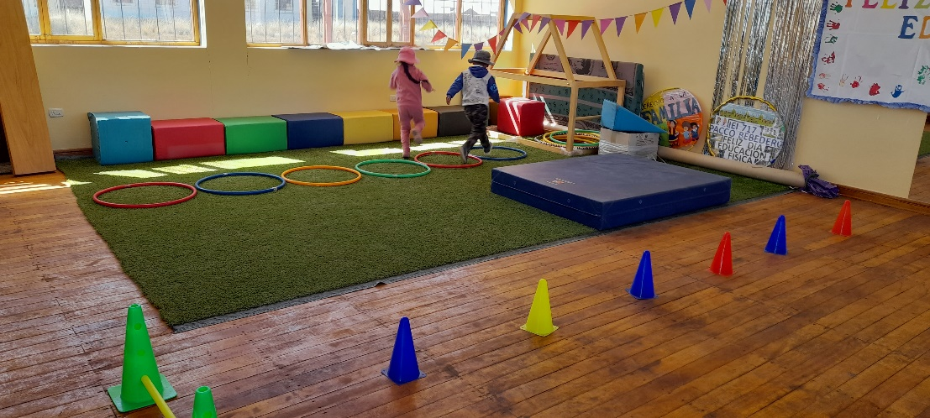

Aprovecho la oportunidad para reiterarle a Ud., las consideraciones de mi estima personal.

Atentamente.

